沪科版八年级上册物理 4.3光的折射 同步测试
一、单选题
1.如图所示的四种现象中，由光的折射形成的是（ ）
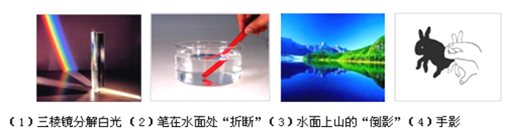
A. （1）（2） B. （2）（3） C. （2）（4） D. （1）（3）
2.下列现象中，属于光折射现象的是（ ）
A. 平静的河面能清楚地映出岸上的景物 B. 潜水艇中的潜望镜
C. 汽车司机所用的观后镜 D. 从岸边看游泳池内水的深度变浅
3.一束光从空气中垂直射入水中，反射角为（ ）
A. 0° B. 30° C. 45° D. 90°
4.在清澈的水池边的人看到池底变浅了，在图中能正确描述光的传播路径的光路图是（ ）
A. 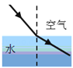 B. 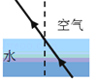​ C. 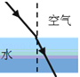​ D. 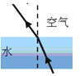​
5.如图，正确表示了光从空气进入玻璃中的光路图是（ ）
A. 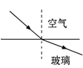 B. 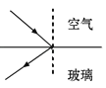​ C. 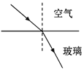​ D. 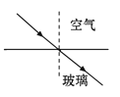​
6.如图所示的四种现象中，由于光的折射形成的是（ ）
A. 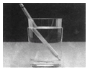插入水中的铅笔好像折断了
B. 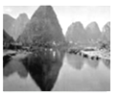水中山的倒影
C. 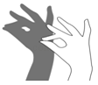屏幕上的手影
D. 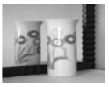瓶子在平面镜中的像
7.在探究“光的折射规律”的实验时，小米同学将呈现折射光线的活动月牙板向后折，发现在月牙板上看不到折射光线，如图所示，就此现象可以说明（ ）
A. 当月牙板向后折时，折射光线消失了 B. 折射光线与入射光线分居在法线两侧
C. 光发生折射时，光路是可逆的 D. 折射光线、入射光线和法线在同一平面内
二、填空题
8.某实验小组在探究光的折射规律时，将光从空气分别射入水和玻璃，测得数据如下表：
空气中的入射角i | 0° | 30° | 45° | 60°
水中的折射角r | 0° | 22° | 32° | 40°
玻璃中的折射角β | 0° | 17° | 24° | 30°
分析表格中的数据，你肯定能得出一些规律，比如：当入射角增大时，折射角跟着增大。
请你再写出一条：________
9.如图所示，2014年7月，常州学生李潇在水塘中看到形状特殊的“虾”．他看到的“虾”是因为光的________而形成的________像，真正的虾在水中________（C/D/E/F）处．他用激光笔从A点向________（B/C/D/E/F）处射出光束，即可把虾照亮．
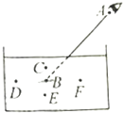
10.小明喝水时，偶然发现透过水面看不见玻璃水杯外侧的手指．他感到很惊奇：玻璃和水都是透明物质，为什么光却不能透过呢？小明决定找出原因．下面是小明的探究过程：
根据光经过的路径，首先想到了这种现象与光的折射有关．为此他根据光从水中射向空气的光路进行了推测，如图．光从水中射向空气时，折射角大于入射角，当入射角逐渐增大时，折射角也逐渐增大．那么，当入射角增大到某一值时，会不会…
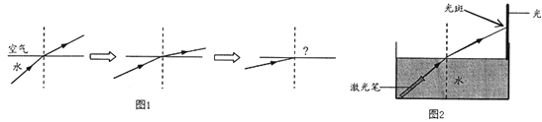
（1）小明的推测是 ________．
（2）小明为了验证自己的推测，进行了如图所示的实验．实验过程中逐渐增大激光笔射向水面的入射角的角度，当增大到某一角度时，小明观察到 ________​，证实了自己的推测
（3）当光从空气射向水中时，也会出现“看不见”的现象吗？说出你的观点并解释： ________
11.折射光路也是________ 的．
三、解答题
12.如图所示，OB是一束光线由水中射向空气时的反射光线，请在图中画出OB对应的入射光线和折射光线的大致方向并用箭头标出方向．
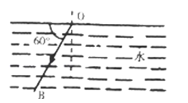
四、实验探究题
13.小文在探究光的折射规律时，将光从空气分别射入玻璃和水中，其实验过程如下：实验一：将光从空气射入玻璃中
①将半圆形玻璃砖放在标有角度的圆盘上，如图甲所示；
②将一束激光从空气射向玻璃砖的圆心O处，激光在O处发生折射，记录入射角和折射角；
③逐渐增大入射角，重复步骤②。
实验所测数据 如表格一所示：
表格一
实验次数 | 1 | 2 | 3 | 4
入射角 | 0° | 30° | 45° | 60°
反射角 | 0° | 17° | 24° | 30°
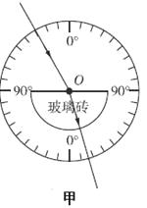
实验二：将光从空气射入水中
①将标有角度的圆盘按图乙所示安放；
②将一束激光从空气射向水面O处，激光在O处发生折射，记录入射角和折射角；
③逐渐增大入射角，重复步骤②。
实验所测数据如表格二所示：
表格二
实验次数 | 1 | 2 | 3 | 4
入射角 | 0° | 30° | 45° | 60°
反射角 | 0° | 22° | 35° | 40°
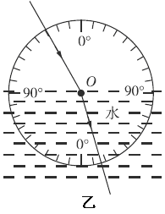
由实验数据可得：
（1）当光从空气垂直入射到其他透明介质中时，传播方向________；
（2）当光从空气斜射入玻璃或水中时，折射角________（选填“大于”“等于”或“小于”）入射角；
（3）当光以相同的入射角斜射入不同的透明介质中时，折射角________（选填“相等”或“不相等”）。
14.某实验小组在探究光的折射规律时，让一束光从空气斜射入玻璃水槽内的水中，看到如图所示的现象：
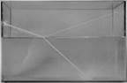
（1）请在图中分别做出入射角（用字母i表示）和折射角（用字母r表示）
（2）为探究光从空气斜射入水中时折射角和入射角的关系，以下方案正确的是： （选填“A”、“B”或“C”）
A. 只测量图中的入射角和折射角，分析并得出结论
B. 保持入射角不变，进行多次试验，测量入射角和每次试验的折射角，分析并得出结论
C. 改变入射角，进行多次试验，测量每次试验的入射角和折射角，分析并得出结论
（3）研究完光的折射规律后，该实验小组某同学在一只空碗中放一枚硬币，后退到某处眼睛刚好看不到它．另一位同学慢慢往碗中倒水时，小明在该处又看到硬币．这种现象可以用下列哪个光路图来解释？（ ）
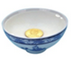
A. 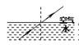 B. 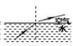 C. 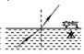 D. 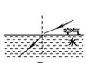
五、作图题
15.如图所示，入射光线AO从空气斜射入水中，请画出折射光线的大致传播方向。
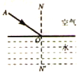
16.如图所示，一束光从空气斜射到玻璃砖上，请画出完整的折射光路的大致方向 。
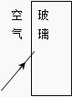

答案解析部分
一、单选题
1.【答案】A
【解析】【解答】解：（1）三棱镜分解白光，是光的色散现象，属于光的折射；
（2）笔在水面处“折断”，是光的折射现象；
（3）水面上山的“倒影”，是水面成像，属于光的反射现象；
（4）手影，是光的直线传播形成的．
因此由光的折射形成的是（1）（2）．
故选A．
【分析】（1）光在同种均匀物质中沿直线传播，在日常生活中，激光准直、小孔成像和影子的形成等都表明光在同一种均匀介质中是沿直线传播的；
（2）当光照射到物体界面上时，有一部分光被反射回来，例如：平面镜成像、水中倒影等；
（3）当光从一种介质斜射入另一种介质时，传播方向的会偏折，发生折射现象，如：看水里的鱼比实际位置浅等．
2.【答案】D
【解析】【解答】解：A、平静的河面能清楚地映出岸上的景物，属于光的反射现象；
B、潜水艇中的潜望镜属于光的反射现象的应用；
C、汽车司机所用的观后镜属于光的反射的应用；
D、从岸边看游泳池内水的深度变浅，属于光的折射现象。
故选D。
【分析】（1）光在同种、均匀、透明介质中沿直线传播，产生的现象有小孔成像、激光准直、影子的形成、日食和月食等；
（2）光线传播到两种介质的表面上时会发生光的反射现象，例如水面上出现岸上物体的倒影、平面镜成像、玻璃等光滑物体反光都是光的反射形成的；
（3）光线在同种不均匀介质中传播或者从一种介质进入另一种介质时，就会出现光的折射现象，例如水池底变浅、水中筷子变弯、海市蜃楼等都是光的折射形成的。
3.【答案】A
【解析】【解答】解：一束光线从空气垂直水面射入时，此时入射光线、折射光线与法线重合，所以夹角为0°，即入射角为0°，折射角为0°。
故答案为：A。
【分析】在光的折射现象和反射现象中，在入射点与界面垂直的直线叫做法线； 入射光线与法线之间的夹角叫做入射角； 反射光线与法线夹角叫反射角；折射光线与法线之间的夹角叫做折射角。
4.【答案】D
【解析】【解答】解：透过水池中的水看池底，是池底反射的光斜射到水面时，发生折射远离法线后进入眼睛，而我们逆着光的方向看见的池底的虚像，所以看上去比实际位置浅；图A、C中光的传播方向错误，图B光线没有发生折射，故只有D图正确。
故选D。
【分析】①光从水中斜射入空气中时，折射角大于入射角，折射光线远离法线；
②光从空气斜射入水中时，折射角小于入射角，折射光线靠近法线。
5.【答案】C
【解析】【解答】解：A、光从空气斜射入玻璃中，折射角应小于入射角，而图中折射角却大于入射角，故本选项错误．
B、折射光线与入射光线在法线的同侧了，所以画法错误，不符合题意．
C、光从空气斜射入玻璃中，折射角小于入射角．故本选项正确．符合题意．
D、光从空气斜射入玻璃，光的传播方向没有变，故本选项错误，不符合题意．
故选C．
【分析】要解决此题，需要掌握光的折射定律的内容：入射光线、法线、折射光线在同一平面内，折射光线和入射光线分别位于法线两侧．
当光线从空气斜射入其它透明介质时，折射角小于入射角；当光线从其它介质斜射入空气时，则折射角大于入射角．
6.【答案】A
【解析】【解答】解：A、水中铅笔变弯，是由于光的折射形成的；
B、倒影是由于光的反射形成的；
C、手影是由于光的直线传播造成的；
D、瓶子在平面镜中的像属于平面镜成像，是由于光的反射形成的．
故选A．
【分析】（1）光在同种、均匀、透明介质中沿直线传播，产生的现象有小孔成像、激光准直、影子的形成、日食和月食等；
（2）光线传播到两种介质的表面上时会发生光的反射现象，例如水面上出现岸上物体的倒影、平面镜成像、玻璃等光滑物体反光都是光的反射形成的；
（3）光线在同种不均匀介质中传播或者从一种介质进入另一种介质时，就会出现光的折射现象，例如水池底变浅、水中筷子变弯、海市蜃楼、凸透镜成像等都是光的折射形成的
7.【答案】D
【解析】【解答】解：（1）在光的折射中，折射光线、入射光线、法线在同一平面内，当月牙板向后折时，看不到折射光线，但折射光线仍然存在，故A错误；（2）将呈现折射光线的活动月牙板向后折，发现在月牙板上看不到折射光线，就此现象可以说明折射光线、入射光线和法线在同一平面内 尽管B选项折射光线与入射光线分居在法线两侧，以及C选项光发生折射时，光路是可逆的都是正确的，但就此现象不能说明，故BC不符合题意；
故选D．
【分析】（1）光的折射规律：折射光线、入射光线、法线在同一平面内，折射光线、入射光线分居在法线两侧．（2）反射时光路是可逆的．
二、填空题
8.【答案】当光线垂直分界面入射时，传播方向不变
【解析】【解答】解：① 光从空气分别射入水和玻璃时入射角为0°，折射角也为0°，即入射光线垂直于界面入射时，传播方向不变。② 从入射角都为30°或45°或60°时玻璃中的折射角都小于水中的折射角，即若光从空气中斜射到水中或玻璃中，当入射角一定时，玻璃中的折射角小于水中的折射角。
故答案为：当光线垂直分界面入射时，传播方向不变
【分析】光的折射规律：折射光线与入射光线和法线在同一平面内；折射光线与入射光线分居法线两侧；当光从光疏介质斜射入光密介质中时，折射角小于入射角；当光从光密介质中斜射入光疏介质时，折射角大于入射角；当入射角增大时，折射角也随着增大；当光线垂直射向介质表面时，传播方向不改变。
9.【答案】折射；虚；E；B
【解析】【解答】解：根据光的折射现象可知，他看到的“虾”是因为光的折射而形成的虚像，真正的虾在水中更深的位置，即在E处．
根据光路的可逆性，他用激光笔从A点向B处射出光束，即可把虾照亮．
故答案为：折射；虚；E；B；
【分析】光从水中斜射入空气中时，会发生折射，光线远离法线，人逆着光线看去物体的位置会偏高．根据光路的可逆性，可用激光笔照亮物体．
10.【答案】折射光线消失；光斑消失；不会，光从空气斜射入水中时，折射角始终小于入射角．
【解析】【解答】解：（1）如图．光从水中射向空气时，折射角大于入射角，当入射角逐渐增大时，折射角也逐渐增大．那么，当入射角增大到某一值时，可能会发现折射光线消失；
（2）据（1）的猜想可知，若猜想正确，即该实验过程中逐渐增大激光笔射向水面的入射角的角度，当增大到某一角度时，光斑会消失；
（3）据上面的规律不难看出，由于光从水中斜射向空气时，折射角大于入射角，所以当折射角增大到某种程度后，折射光线会消失；而光线从空气斜射向水中时，折射角小于入射角，所以不会出现上述现象．
故答案为：（1）折射光线消失；（2）光斑消失；（3）不会，光从空气斜射入水中时，折射角始终小于入射角．
【分析】（1）据折射角的变化观察分析即可判断；
（2）据上面的猜想可知，若猜想正确，肯定在某一时刻，折射光线会消失，所以据此分析即可解决；
（3）据上面的规律不难看出，由于光从水中斜射向空气时，折射角大于入射角，所以当折射角增大到某种程度后，折射光线会消失；
而光线从空气斜射向水中时，折射角小于入射角，据此就可以判断出是否能出现上述现象．
11.【答案】可逆
【解析】【解答】解：光从一种介质射入另一种介质时，逆着折射光线的方向射入，光线会沿着原来入射光线的方向射出，说明了在折射现象中，光路是可逆的．
故答案为：可逆．
【分析】在折射现象中，光路是可逆的．
三、解答题
12.【答案】解：由图可知，反射光线与水面的夹角为60°，则反射角等于90°﹣60°=30°，则入射角等于30°，根据反射角等于入射角，在法线右侧，水面下画出入射光线；
过入射点在法线左侧的空气中画出折射光线，注意折射角大于入射角，如图所示：
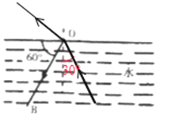
【解析】【分析】根据反射角等于入射角作出入射光线；
根据光由水中斜射进入空气中时，折射光线远离法线偏折，折射角大于入射角，画出大致的入射光线．
四、实验探究题
13.【答案】（1）不变
（2）小于
（3）不相等
【解析】【解答】（1）由实验数据可知，当光从空气垂直入射到玻璃和水中时，就是入射角为零时，反射角也为零。即当光从空气垂直入射到其他透明介质中时，传播方向不改变；（2）由实验数据可知，当光从空气斜射入玻璃或水中时，折射角随入射角的增大而增大，但折射角都小于入射角；（3）由实验数据可知，当光以相同的入射角分别斜射入玻璃和水时，折射角不相等。【分析】本题考查折射规律的探究，属于基础题。
14.【答案】（1）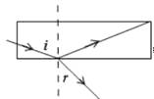
（2）C
（3）B
【解析】【分析】（1）过入射点做垂线，得到法线，入射光线与法线之间的夹角是入射角；折射光线与法线之间的夹角是折射角，如下图： （2）A、只进行一次实验就得出结论，偶然性太强，客观性不够．此选项错误；B、保持入射角不变，虽然进行多次实验，但得到的折射角是相同的，得不出客观的结论。此选项错误；C、多次改变入射角大小，测量每次实验时入射角和折射角，发现折射角随入射角变化的规律，得到的结论是普遍的，故C正确。（3）当我们用眼睛看到水中的硬币，是因为硬币反射的光进入到了我们的眼睛的缘故；根据光的折射定律的内容知道，光从水斜射入空气中时，折射光线向远离法线方向偏折，折射角大于入射角，且光线是从硬币上发出的，故B图正确。
考点：光学实验设计与探究；光的折射现象及其应用
五、作图题
15.【答案】解：
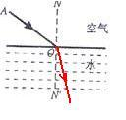
【解析】【解答】首先画出法线，然后根据折射规律画出折射光线．光从空气斜射入水中，所以折射角小于入射角．故答案如图。
【分析】
作光的折射光路图。
16.【答案】如图
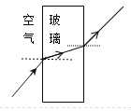
【解析】【解答】光从空气斜射入玻璃时折射角小于入射角，所以先作出法线，玻璃中的折射光线靠近法线，如图，光从玻璃斜射入空气中时，折射角大于入射角，所以做出法线，折射光线远离法线，因光路是可逆的，即最终的折射光线与最初的入射光线平行如图：
【分析】利用光的折射规律画出光路图。光的折射规律：折射光线、入射光线和法线在同一平面内；折射光线与入射光线分居法线两侧；当光从空气斜射入其他介质中时，折射角小于入射角；光从玻璃斜射入空气，折射角大于入射角。

